Домашняя работа по дискретной математике №3

Вариант 142

Работу выполнил: Садовой Григорий, P3107

Исходная таблица соединений R:
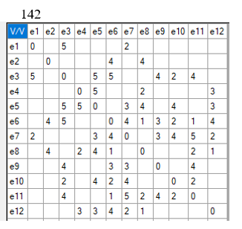
Найти путь с наибольшей пропускной способностью:

Построим граф и обозначим за s вершину e₃, а за t вершину e₄.

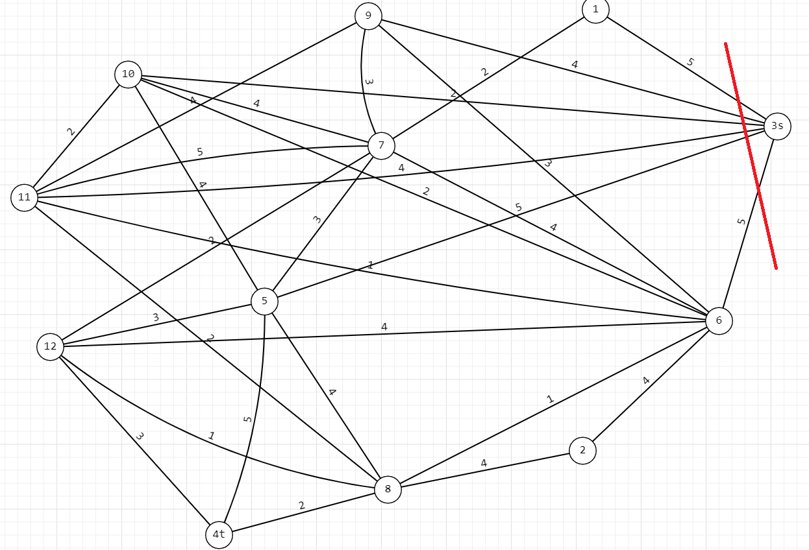

- Проведём разрез

- Найдём Q₁ = max[q_{ij}] = 5
- Закорачиваем все рёбра графа (x_{i}, x_{j}) c q_{ij} >= Q₁
Это рёбра (e₁, e₃), (e₃, e₅), (e₃, e₆), (e₄, e₅), (e₇, e₁₁). Получаем граф G₁:

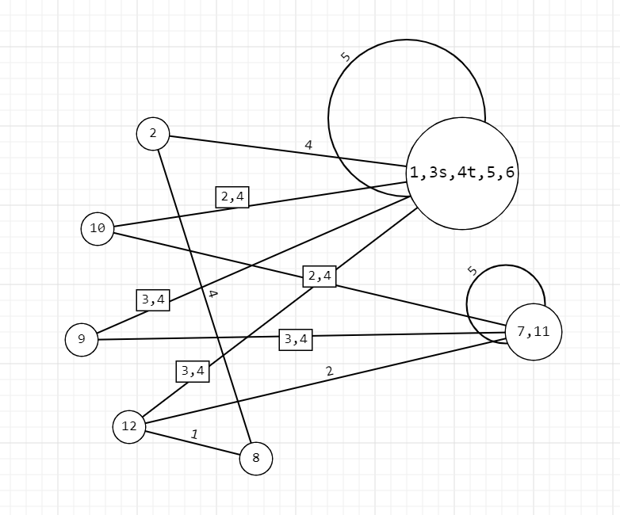

- Вершины s-t объединены. Пропускная способность искомого пути Q(P) = 5
- Строим граф, вершины которого – вершины исходного графа G, а рёбра – рёбра с пропускной способностью q_{ij} >= Q(P) = 5

